1. 基于极大似然估计(MLE)的自适应滤波

刘谨鸿

Adaptive filtering based on maximum likelihood estimation (MLE)

jinhong Liu

0 方案设计及提出

极大似然估计是概率论中很常用的估计参数的方法，它比其他估计方法更加简单，它的收敛性在无偏或者渐近无偏，当样本数目增加时，收敛性质会更好。极大似然估计是建立在极大似然原理的基础上的一个统计方法，是概率论在统计学中的应用。极大似然估计提供了一种给定观察数据来评估模型参数的方法，即：“模型已定，参数未知”。通过若干次试验，观察其结果，利用试验结果得到某个参数值能够使样本出现的概率为最大，则称为极大似然估计。所以，在估计模型参数时，必须知道该模型属于哪一概率模型，这也是极大似然估计的限制。在信号处理中，我们往往不知道噪声的模型，这给我们带来了极大的困扰，但在假设噪声属于某一模型时，极大似然估计就有了很好的应用。而与上课所讲的RLS、RMC、MCC等算法对比，MLE对均值不为0的噪声有很好的收敛性，这是MLE自适应滤波的一大优势。本报告将在噪声均值不为0的情况下，对MLE的收敛性以及其他算法的收敛性进行对比(噪声假设为高斯噪声)。

1 公式推导

假设噪声模型为单个高斯模型，在目标函数为

$d_{k}=ω^{T}u_{k}+v_{k}$ 时，误差 $e_{k}=d_{k}-ω^{T}u_{k}$,此时噪声 $v_{k}$

即误差 $e_{k}$,假设有 $N$ 个样本点，每一个样本点对应一个误差 $e_{i}$,那么 $e_{k}$ 就满足 $P\left(e_{k} | θ_{k}\right)=\frac{1}{\sqrt{2π}σ_{k}}e^{-\frac{{\left(e_{k}-μ_{k}\right)}^{2}}{2σ_{k}}}$,对每一个样本点，其联合概率密度 $L\left(θ\right)=\prod_{i=1}^{N}{\frac{1}{\sqrt{2π}σ}e^{-\frac{{\left(e_{i}-μ\right)}^{2}}{2σ}}}$,其对数似然函数 $logL\left(θ\right)=\sum_{i=1}^{N}{\frac{1}{\sqrt{2π}σ}e^{-\frac{{\left(e_{i}-μ\right)}^{2}}{2σ}}=\sum_{i=1}^{N}{(log\frac{1}{2π}-\frac{{\left(e_{i}-μ\right)}^{2}}{2σ^{2}}-logσ)}}$，使对数似然函数最大。

常规求极大似然是对对数似然函数求导，求得一组 $μ$ 和 $σ$ 使得似然函数最大。而自适应滤波除了均值和方差这两个参数外，还会把滤波器系数 $ω$ 看成参数。关于为什么对极大似然函数求导即是取得极大似然函数的最大值，是因为当 $μ$ 趋于无穷， $σ$ 趋于无穷或者0时，非负函数 $L(μ,σ)→0$。

用对数似然函数对滤波器系数 $ω$ 求导： $\frac{∂logL\left(θ\right)}{∂ω}$，构造成损失函数 $\frac{∂logL\left(θ\right)}{∂ω}=∇J\left(ω\right)=\left(e_{i}-μ\right)u_{i}$,要求得它的最大值，用梯度上升迭代： $ω^{+}=ω+η∇J\left(ω\right)$ 即可。

2 MATLAB仿真



上图为MATLAB里噪声的设置，可以看到，它的均值 $μ$ 和方差 $σ^{2}$ 均为1

*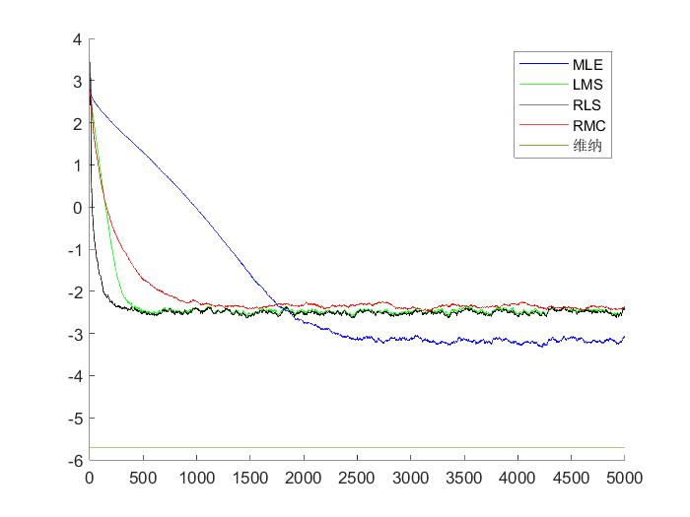*

图(1)

仿真中样本点个数设置为 $N=5000$，滤波器阶数 $n=5$

可以从图(1)看到MLE的收敛速度远小于其他算法，在迭代到750个样本点左右，其他算法均基本收敛，而MLE却要在迭代到2000个样本点左右才收敛。但是MLE的收敛误差却要低于LMS，RMC，RLS，但还是远大于维纳滤波的收敛误差(图中为对数误差，是计算100次取均值结果)。

对于均值为0的噪声



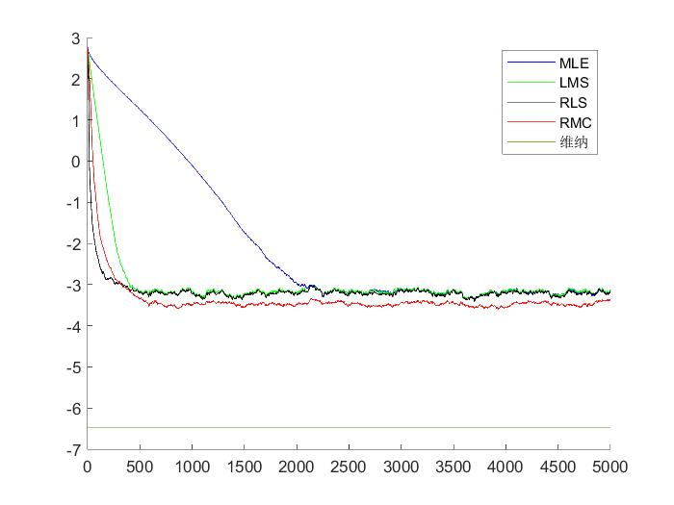

图(2)

我们可以看到此时MLE自适应滤波收敛性已经低于其他算法，而且收敛速度很慢。

3 总结

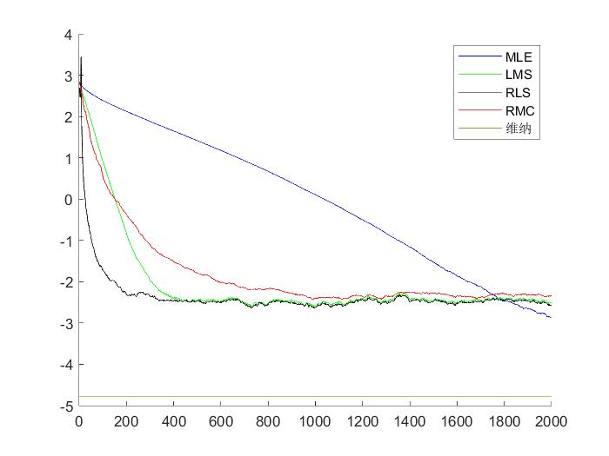 从图(1)可以看出，只有当样本点足够多时，MLE的自适应滤波收敛性才会好，刚开始仿真时设置的样本点个数为 $N=2000$，发现MLE的自适应滤波才开始收敛的样子，如下图(3)

图(3)

这也印证了极大似然估计当样本数目增加时，收敛性质会更好这个性质，当样本数木足够多时，那么通过这些项目得出的模型就和真实模型极其相似，当样本数目趋于无穷，那么通过样本算出的模型就可以近似为真实模型。

而且由图(1),图(2)可以看出，MLE的自适应滤波对噪声均值不为0的效果更加好。